浙江省2008年4月高等教育自学考试
高等几何试题

课程代码：10027

一、填空题(本大题共10小题，每小题2分，共20分)
请在每小题的空格中填上正确答案。错填、不填均无分。
1.射影几何的基本不变性质是________。
2.仿射几何的基本不变图形是________。
3.x轴上无穷远点的坐标是________。
4.平面上两条封闭凸曲线围成的面积之比是________。
5.若(AB,CD)=2，则(DB,CA)=________。
6.一线段的两个端点，该线段所在直线上的无穷远点以及________构成了调和点列。
7.二阶曲线Σa_{ij}x_{i}x_{j}=0上满足________的点x称为奇异点。
8.二次曲线Σa_{ij}x_{i}x_{j}=0是中心二次曲线的充要条件是________。
9.通过________的二次曲线一定是圆。
10.如果________，则这两条直径称为共轭直径。
二、计算下列各题(本大题共6小题，每小题6分，共36分)
1.求仿射变换$\left\{\begin{matrix}x^{'}=7x−y+1 \\ y^{'}=4x+2y+4\end{matrix}\right.$的不变点。
2.在一条直线上依次取点（1，-1，2），（3，2，1）和（0，-1，1）作为第一基点，第二基点及单位点，建立射影坐标系，求（5，2，3）的齐次射影坐标。
3.直线上给定三点A=(1，4，1)，B=(0，1，1)，C=(2,3,-3),求一点D使(AB，CD)=-4。
4.一射影对应将三点1，2，3依次变为-3，-2，-1，求该射影对应的表达式。
5.求直线3x₁-x₂+3x₃=0关于二次曲线$x_{1}^{2}+x_{2}^{2}−2x_{1}x_{2}+2x_{1}x_{3}−6x_{2}x_{3}=0$的极点。
6.求二次曲线x²+4xy-2y²+10x-4y=0的渐近线。
三、求作下列图形（写出作法，画出图形，本大题共2小题，每小题6分，共12分）
1.如图，设射影对应S将直线l上三点A,B,C依次变为l′上的三点A′,B′,C′，D是l上另一点。求作D在S下对应点D′。
作法：
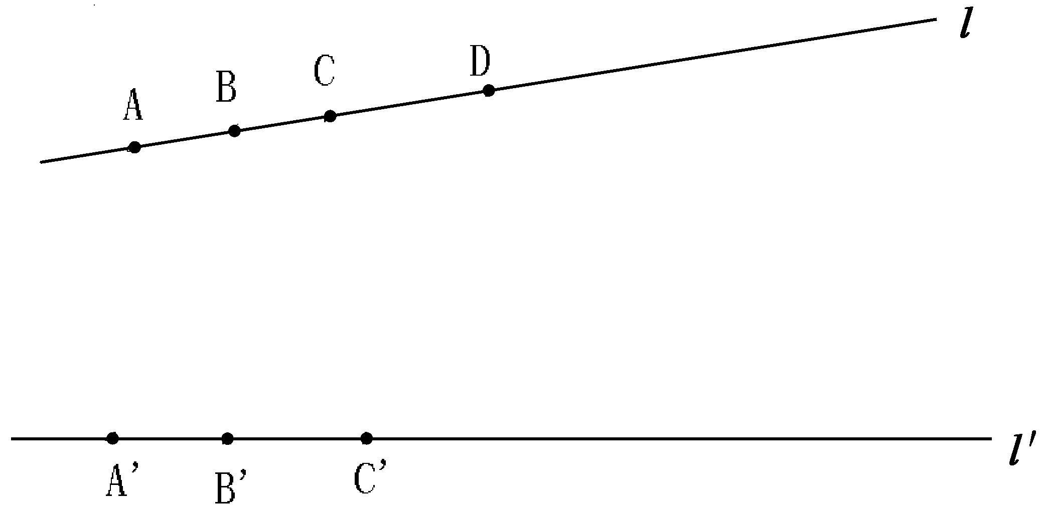
2.巴斯卡定理作图：
已知二次曲线上五点A，B，C，D，E，求作该二次曲线在点A处的切线。
作法：
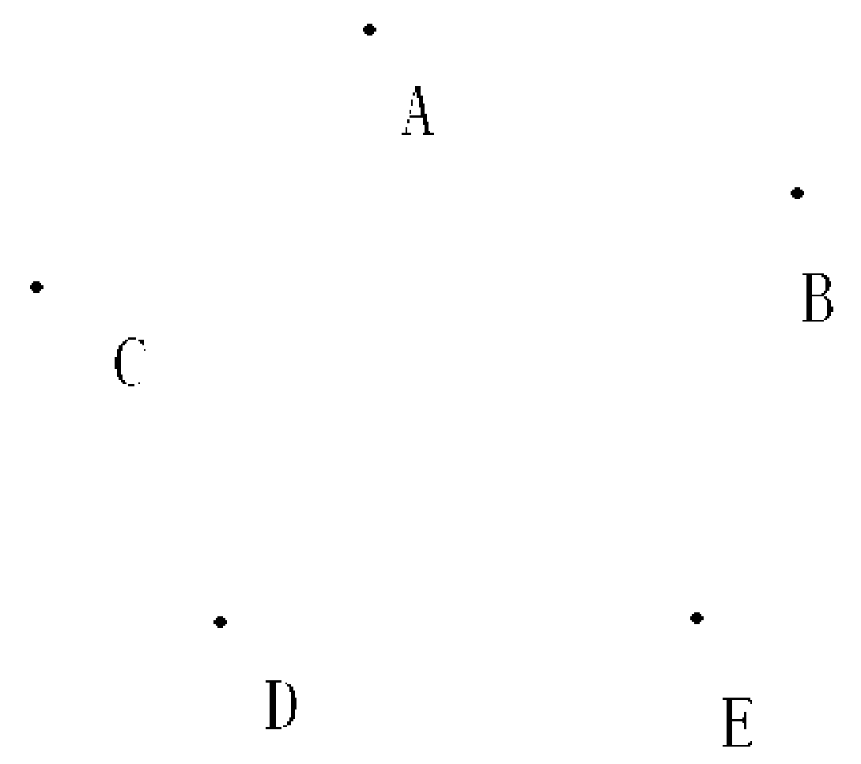
四、证明下列各题(本大题共2小题，每小题10分，共20分)
1.利用代沙格定理证明：三角形的外心、重心、垂心三点共线。
2.证明：有心二次曲线任一弦两端的切线相交于平分此弦的直径上。
五、试用特殊仿射象证明几何题(本大题12分)
设有一平行四边形外切于一椭圆，而且两组对边各平行于一对共轭直径，证明这种平行四边形的面积为定值。

